网安实训实验报告

Lab3
57118139顾宸玮

实验一 HTTP基础
- 修改index.html文件内容后重新打开127.0.0.1界面：
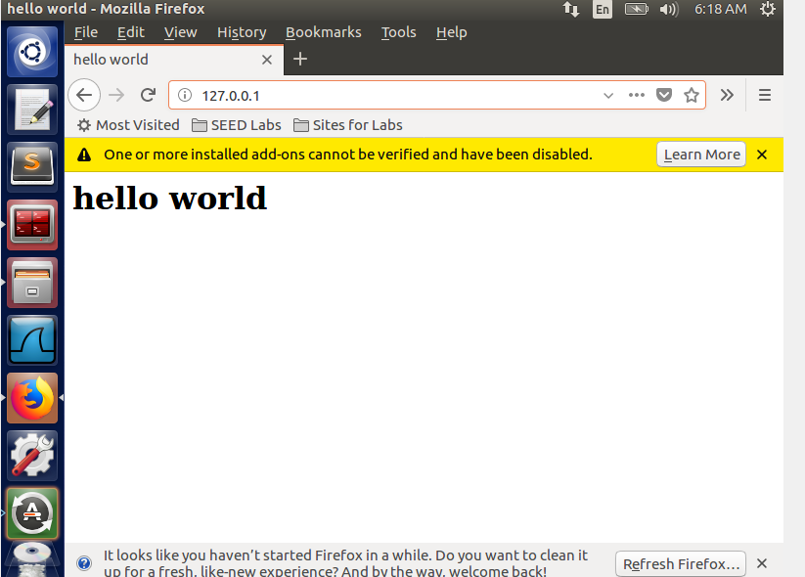
- 通过host文件解析名称
首先选择桥接模式，启动虚拟机，查询虚拟机ip，将其添加在主机hosts文件中
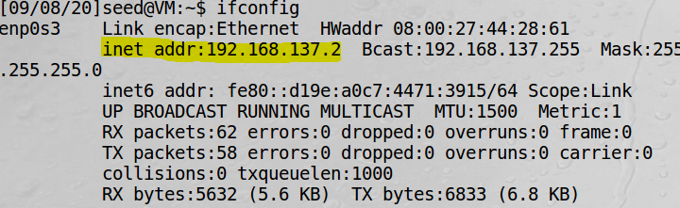
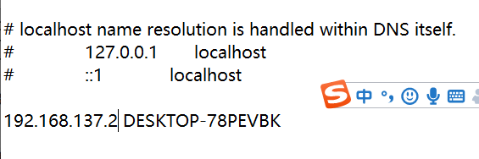
- 编写HTTP客户端，使用http库检索站点的主页
windows主机中输入curl+虚拟机ip地址可查看编写的index文件内容
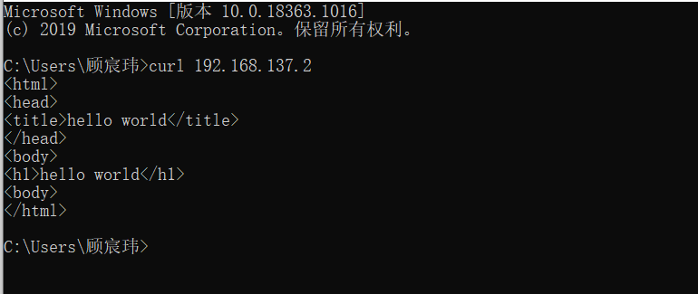
虚拟机中输入python3 --version 查看虚拟机是否有python3.5（本次实验大家用的虚拟机已安装python2.7与python3.5版本，python3版本才是我们用的，后续我们直接使用python3命令执行文件）
创建.py的python执行文件（新建document，用gedit进行编辑，编辑结束重命名为xxx.py）
命令行转到文件所在位置（可以右键properties查看），输入命令
python3 test.py 得到信息如下

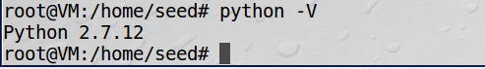
在test.py里简单写Python代码：一到一百偶数相加的和
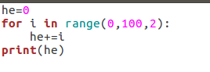
测试结果：
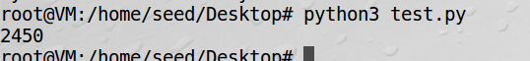
- 编写HTTP客户端以使用套接字检索站点的主页，代码如下
将str改为虚拟机名VM
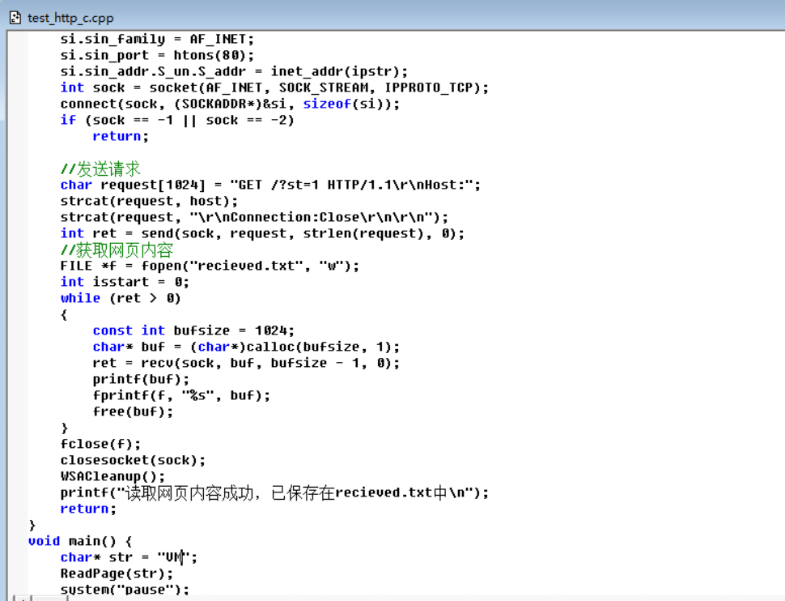
执行该文件，查看网页定向是否正确
正确！
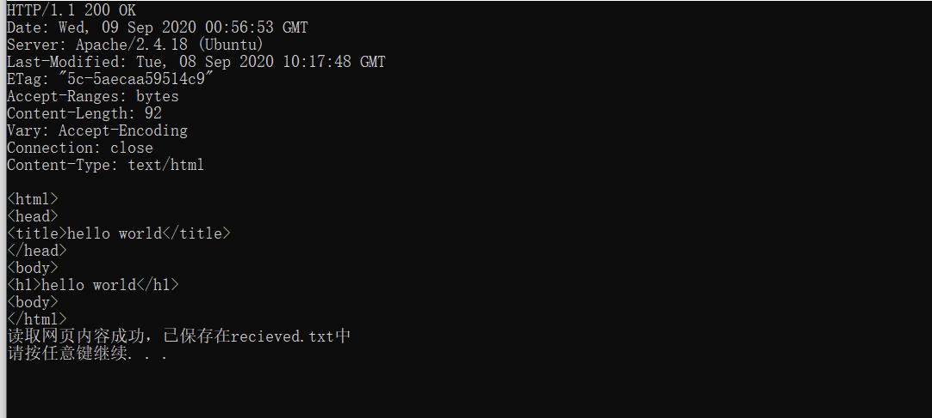
- 下载软件Burp Suite并访问网站查看请求与响应的信息
对测试浏览器Chrome进行代理设置,地址设为127.0.0.1,端口修改为8888
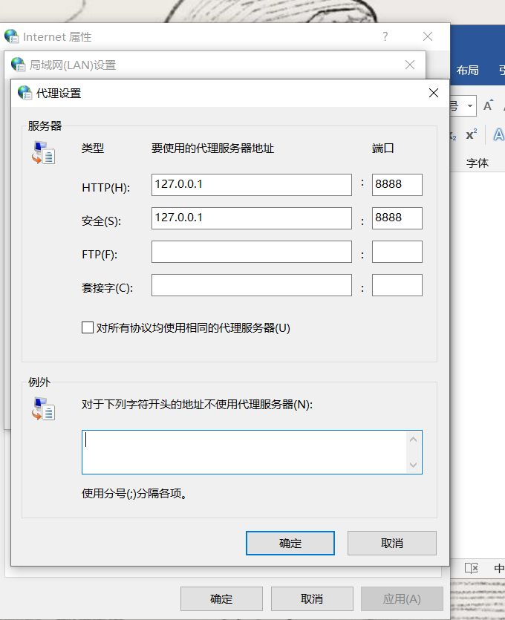

使用浏览器打开my.seu.edu.cn查看拦截情况
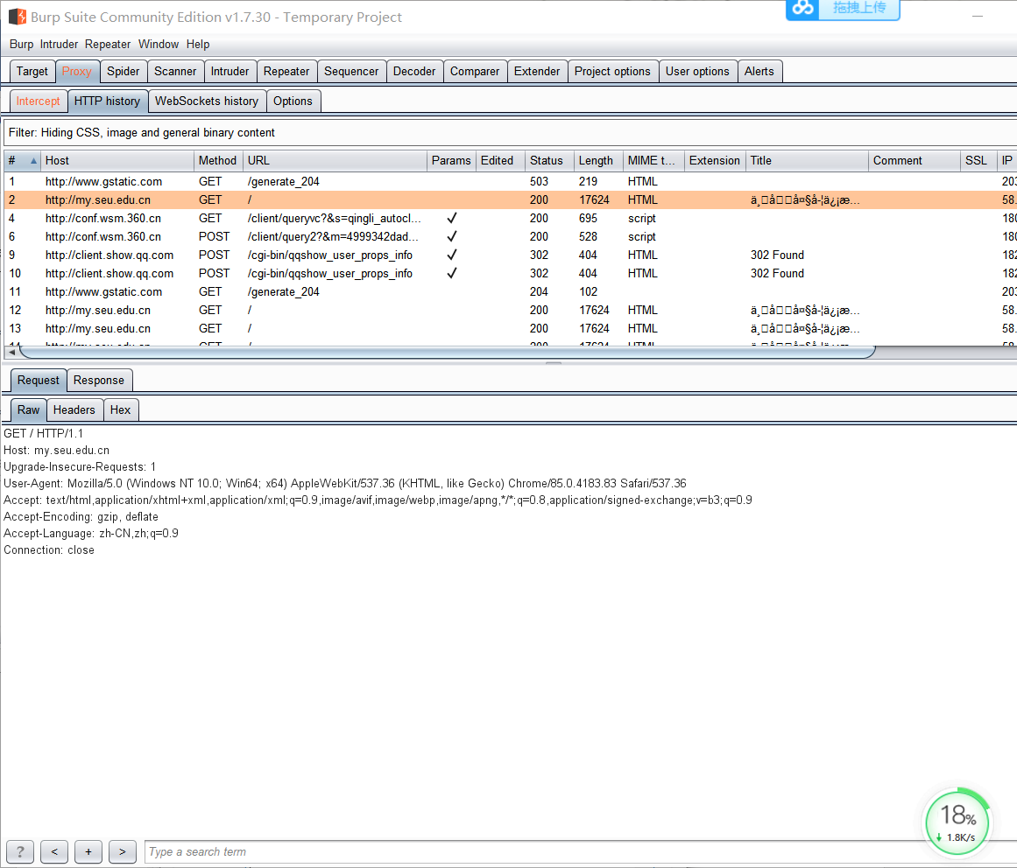
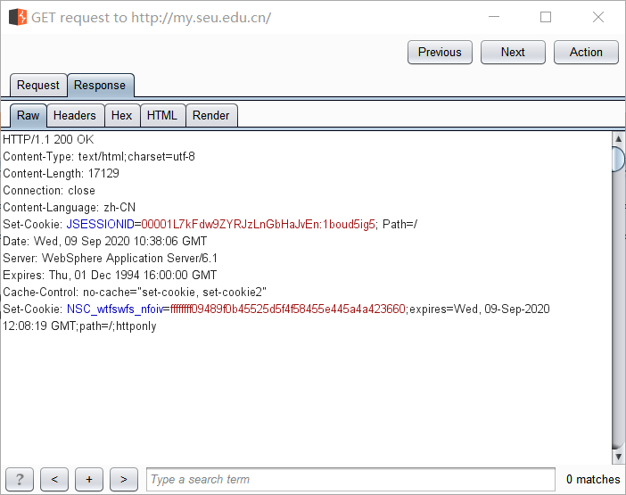

实验二 使用PHP和Mysql搭建一个简单的站点
任务一：在虚拟机中安装PHP（使用以前的Apache安装），编写一个脚本以回显URL中的参数。 例如，访问http：//vulnerable/hello.php？name = xxx将返回“ Hello xxx”。
步骤 1：查询本机php版本（本机7.0），在终端中安装对应版本的依赖库，执行如下的命令来安装 PHP 7.0依赖库:
sudo apt install php7.0-mysql php7.0-curl php7.0-json php7.0-cgi php7.0 libapache2-mod-php7.0
步骤 2:编写hello.php，使用命令sudo nautilus以管理员方式打开文件管理器，将该文件放入var/www/html，删除原来编写的index.html文件
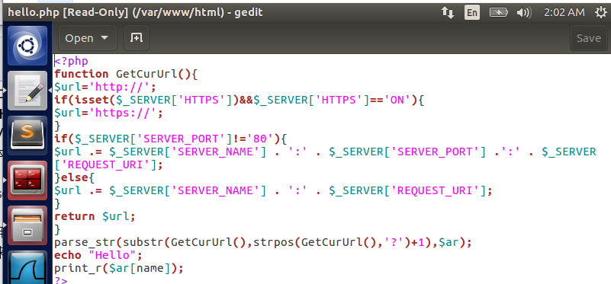
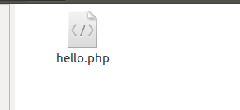

步骤3：在主机中打开浏览器，输入链接http://vulnerable/hello.php?name=xxx，将会显示hello xxx
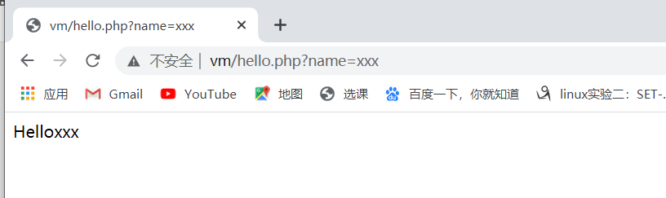
任务二：安装mysql服务
步骤1：install Mysql
在终端输入sudo apt-get install mysql-server mysql-client
步骤 2：systemctl status mysql查看mysql状态是否启动，未激活则
systemctl start mysql进行启动
步骤 3：gedit /etc/mysql/debian.cnf打开该文件，查看mysql为我们创建的的一个用户，找到用户名和密码
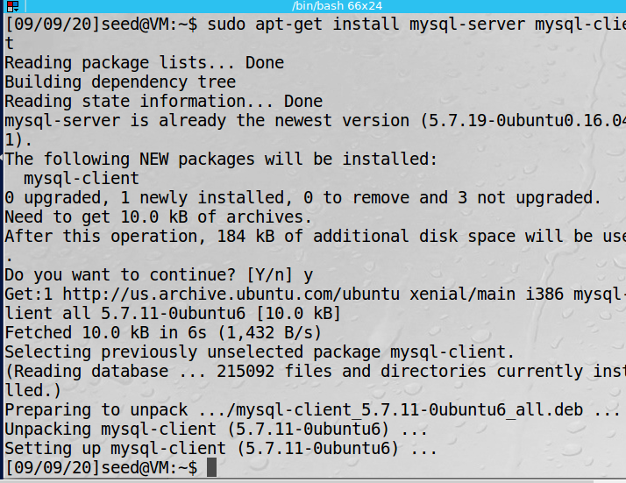
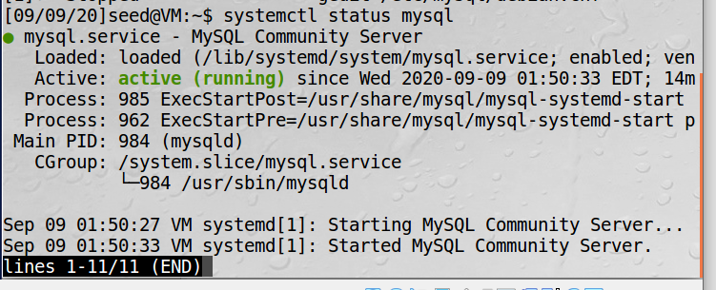
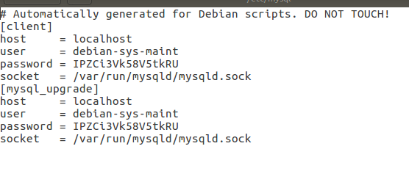
步骤4：然后在终端输入 mysql -u debian-sys-maint -p 然后回车输入文件里显示的密码（之后编写php文件对数据库进行访问的时候也需要这个用户名和密码才能创建与数据库的连接，大家也可以自行百度创建自己的mysql用户）
步骤5：进入mysql操作界面后，创建接下来需要使用的数据库以及相关的表
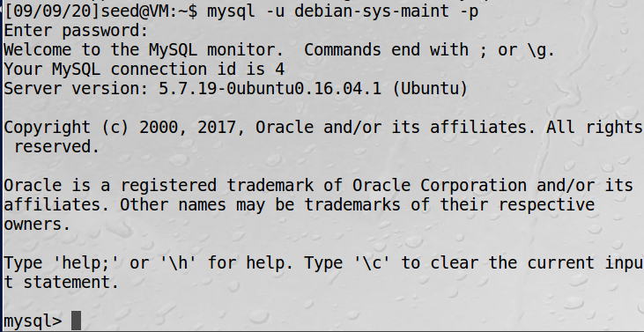
创建用户信息表
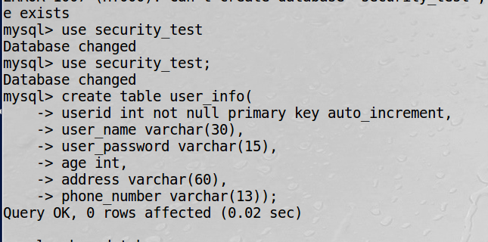
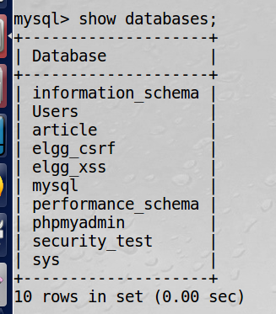创建成功！
创建用户好友列表：
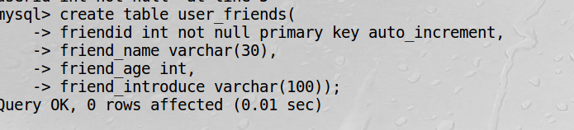
插入数据：插入成功！
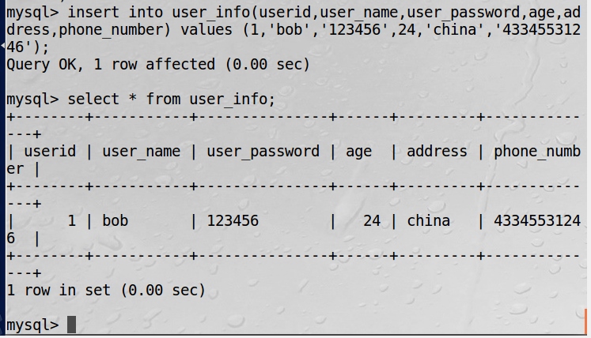

实验感想
因为也是第一次接触这个类型的知识，所以在实验过程中遇到了大量的问题。首先就是虚拟机桥接模式连不上网，花了很久时间，最后决定使用NAT模式，但是虚拟机分配了一个虚拟ip，虽然能够联网，但是在主机的cmd里面无法使用curl语句完成任务，所以想了很多办法，搜寻了大量的资料，最终能够在桥接模式下联网，完成实验。但是在计算机重启后桥接模式又无法联网（这是我很疑惑的一点）。其次，Burpsuite软件下载无法安装，这个花费了我将近一天的时间，首先是我没有配置jdk8的环境，但是配置完毕后，仍然出现安装闪退的情况，搜寻大量资料后发现可能是因为安装路径是中文的原因，于是在老师的帮助下重新更改安装路径，最终根据网上教程修改注册表，成功安装此软件，完成实验。最后就是实验二中最后一步，无法将主机中的压缩包移到虚拟机内，首先要安装增强工具，但是安装完后我的虚拟机就出现了黑屏，很久无法解决，最后选择卸载虚拟机重新创建Linux，并没能够完成最后的网页实现，这是比较遗憾的事，希望能在老师的指导下理解出现以上问题的原因。

